КУЛЬТУРНЫЙ
ДНЕВНИК ученицы 1 класса
Башировой Динары
МКОУ «Степновская ООШ»

2021 год

Дорогой друг!
Перед тобой культурный дневник школьника. Он предназначен не для выставления отметок и записывания домашнего задания. Он станет тебе полезен в другом.
В прошлом (да и сегодня) в России существовали традиции – люди вели дневники, записывая в них свои впечатления об увиденном, прочитанном, прочувственном. Многие из этих дневников стали впоследствии основой для создания знаменитых книг, проведения научных исследований, написания энциклопедий и словарей.
Твой культурный дневник поможет тебе сделать свои наблюдения, открытия, проекты и исследования в области истории, культуры и искусства Российской Федерации, Республики Дагестан и села и города. В нем ты сможешь представить собственные мысли после посещения музеев, концертных залов, памятных исторических мести своей малой родины.
Чтобы украсить дневник, ты можешь (вместе с родителями) подготовить фотографии, рисунки, коллажи, добавить в него тексты и другие материалы.
Желаем тебе интересных встреч, путешествий, знакомств с музыкой, спектаклями, выставками, народными традициями, архитектурными сооружениями!
Удачи!

Раздел 1. ИСТОРИЯ И КУЛЬТУРА РОДНОГО КРАЯ.
Дербент - Жемчужина Кавказа И он сверкает гранями алмаза... А воды Каспия те "узкие врата". Волной песчаный берег омывают и стены цитадели защищают.
№ | Дата, форма посещения (очная или дистанционная) | Посещение с родителями/групповое/индивидуальное | Название, место расположения | Впечатление | Фотографии
1 | 04.03.2021г  Дистанционная | Групповое.  Посещение культурно-исторических мест. | Республика Дагестан, г.Дербент крепость Нарын-кала | Дербент является одним из тех городов, который славится своей замечательной историей и множеством легенд. Мы жители Дагестана , гордимся своим древним городом. Я считаю, что каждый гражданин своей страны, должен знать историю своей страны.Мне очень понравился город,я многое узнала о Дербенте и очень хочу его посетить. | 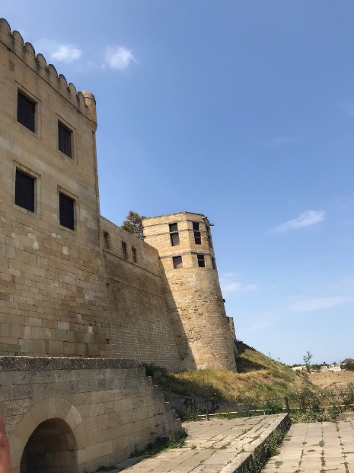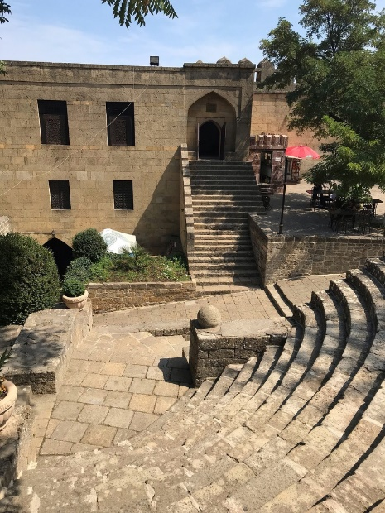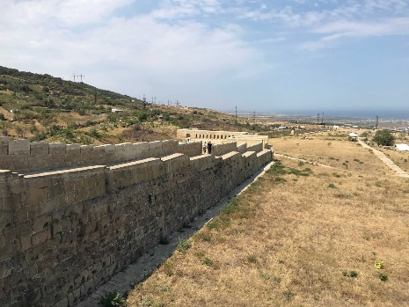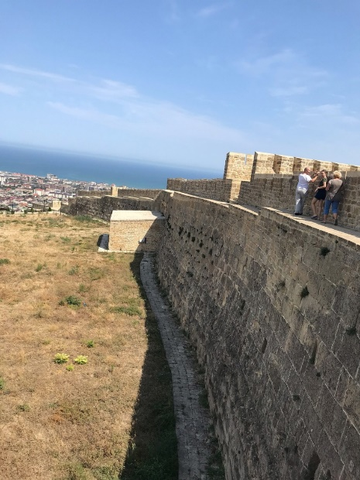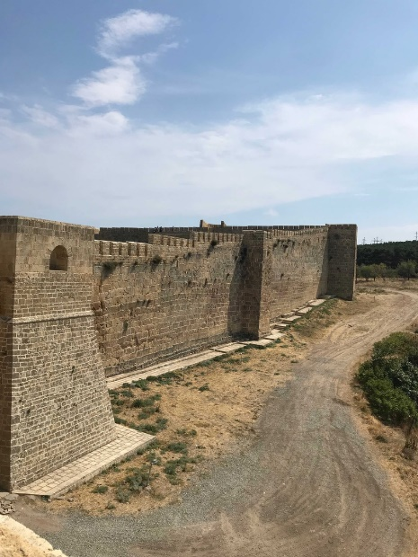

Раздел 2. «Другие страны хороши, но Дагестан дороже для души»

№ | Дата, форма посещения (очная или дистанционная) | Посещение с родителями/групповое/индивидуальное | Название, место расположения | Впечатление | Фотографии
1 | 31.03.2021 год  Очная | Индивидуальное посещение | Республика Дагестан, Казбековский район, с.Дубки «Сулакский каньон» | Недавно я ездила с родителями на Сулакский каньон. Первое впечатление было очень страшно. А когда мы спустились, мне понравилось. Больше всего меня впечатлила вода Сулака, она такая прозрачная и холодная. Я очень хорошо провела время. Было весело. | 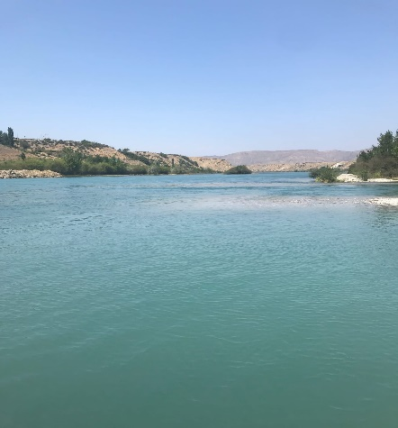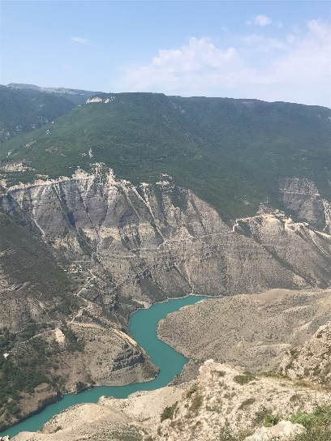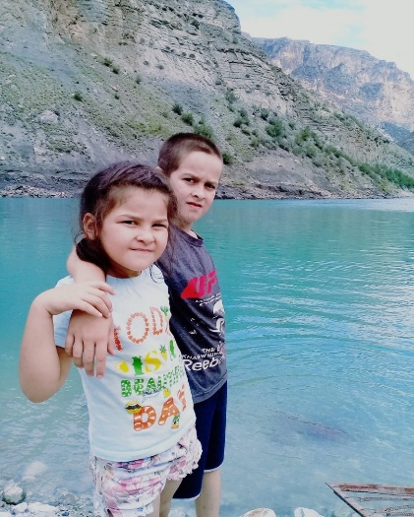
2 | 14.04 | Групповое посещение | Республика Дагестан, г.Махачка-ла «Каспийское озеро (море)» | А вы открыли купальный сезон? А я уже да! Когда я первый раз поехала на море мне очень понравилось .Оно такое огромное  ,морская вода голуба ,вода горько-соленая .Мне больше всего понравились волны. Я очень люблю купаться и строить замки из песка. | 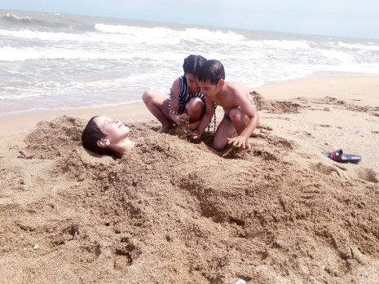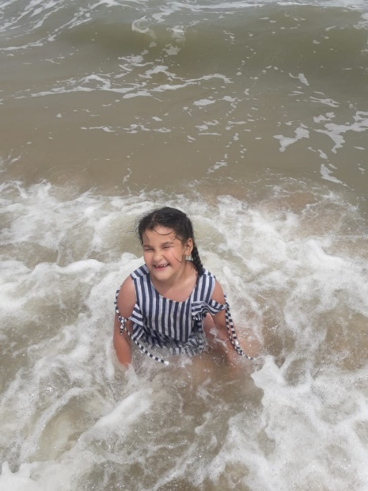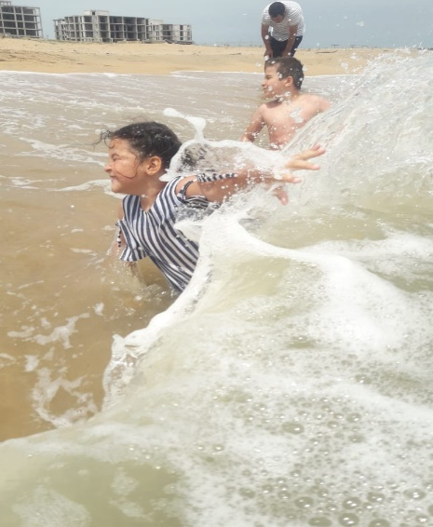

3 Раздел «Книга - маленькое окошко ,через него весь мир видно»
№ | Дата, форма посещения (очная или дистанционная) | Посещение с родителями/групповое/индивидуальное | Название, место расположения | Впечатление | Фотографии
1 | 1.04.2021г  очная | Групповое.  1 класс | Республика Дагестан , Кизлярский район, с.Степное | Первое посещение библиотеки я запомнила навсегда .Там мы много играли, собирали мозайки ,читали книги .Когда я иду со школы домой , часто захочу в свою любимую библиотеку ,чтобы немного почитать и поиграть. Так же я беру книги домой и читаю их с интересом ,чтобы каждый день узнавать что-то новое ,ведь этот мир прекрасен и загадочен. | 